ĐƠN XIN CẤP THẺ ĐỌC SÁCH
Đơn xin cấp thẻ đọc sách được chia sẻ trong bài viết này giúp các quý phụ huynh tham khảo để từ đó có thể hướng dẫn các em học sinh làm được bài tập làm văn hay và đạt điểm cao.
Xem chi tiết...
- Đề bài
- Gợi ý làm bài
- Bài tham khảo

ĐỀ BÀI

Dựa theo mẫu đơn đã học, em hãy viết đơn xin cấp thẻ đọc sách

GỢI Ý LÀM BÀI

Để làm được bài này, các em cần chú ý:
- Đọc kĩ đề bài, nhớ lại bố cục chung của một lá đơn.
- Xác định người nhận đơn là ai (Cán bộ phụ trách thư viện)
- Lí do viết đơn là gì? (Xin được cấp thẻ đọc sách)

Sơ đồ gợi ý
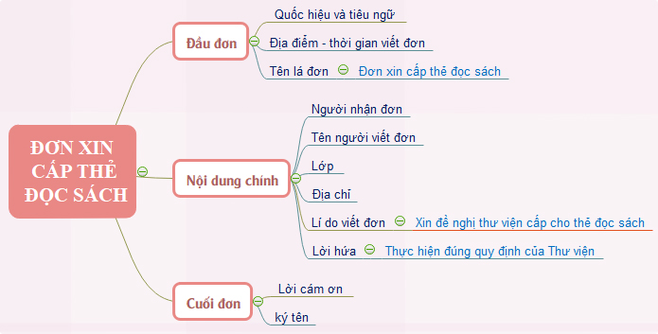

BÀI THAM KHẢO

CỘNG HÒA XÃ HỘI CHỦ NGHĨA VIỆT NAM
Độc lập - Tự do - Hạnh phúc
Nam Định, ngày 21 - 01 – 2020
ĐƠN XIN CẤP THẺ ĐỌC SÁCH

Kính gửi: Thư viện Trường Tiểu học Giao Hương
Xã Trực Thuận-huyện Trực Ninh-tỉnh Nam Định

Em tên là: Trần Mỹ Duyên
Học sinh lớp: 3b - Trường Tiểu học Giao Hương
Sinh ngày: 20 tháng 6 năm 2011
Nơi ở: Thôn 3, Xã Trực Thuận, Huyện Trực Ninh, Tỉnh Nam Định
Em làm đơn này kính xin đề nghị thư viện cấp cho em thẻ đọc sách năm 2020.
Được cấp thẻ đọc sách, em xin hứa thực hiện đúng quy định củ Thư viện.
Em xin trân trọng cảm ơn.

Người làm đơn
Duyên
Trần Mỹ Duyên

Trên đây là những hướng dẫn cách làm và bài văn mẫu viết đơn xin cấp thẻ đọc sách lớp 3 đã được chúng tôi biên soạn với mong muốn giúp các quý phụ huynh tham khảo có thể hướng dẫn con của mình hoàn thành tốt bài làm đề văn này và học tốt hơn phân môn tập làm văn 3.

